Projektas
VALSTYBINĖ ENERGETIKOS REGULIAVIMO TARYBA

NUTARIMAS
DĖL VALSTYBINĖS KAINŲ IR ENERGETIKOS KONTROLĖS KOMISIJOS 2011 M. LIEPOS 29 D. NUTARIMO NR. O3-217 „DĖL NUOTEKŲ VALYMO KAINOS UŽ PADIDĖJUSIĄ IR SAVITĄJĄ TARŠĄ SKAIČIAVIMO TVARKOS APRAŠO PATVIRTINIMO“ PAKEITIMO

2024 m. d. Nr. O3E-
Vilnius

Vadovaudamasi Lietuvos Respublikos geriamojo vandens tiekimo ir nuotekų tvarkymo įstatymo 9 straipsnio 1 dalies 16 punktu ir atsižvelgdama į Valstybinės energetikos reguliavimo tarybos (toliau – Taryba) Šilumos ir vandens departamento Vandens skyriaus 2024 m. d. pažymą Nr. O5E- „Dėl Nuotekų valymo kainos už padidėjusią ir savitąją taršą skaičiavimo tvarkos aprašo pakeitimo“, Taryba nutaria:
1. Pakeisti Valstybinės kainų ir energetikos kontrolės komisijos 2011 m. liepos 29 d. nutarimą Nr. O3-217 „Dėl Nuotekų valymo kainos už padidėjusią ir savitąją taršą skaičiavimo tvarkos aprašo patvirtinimo“ (toliau – Nutarimas):
1.1. Pakeisti Nutarimo pavadinimą ir jį išdėstyti taip:

„VALSTYBINĖ ENERGETIKOS REGULIAVIMO TARYBA

NUTARIMAS
DĖL NUOTEKŲ VALYMO KAINOS UŽ PADIDĖJUSIĄ IR SAVITĄJĄ TARŠĄ SKAIČIAVIMO TVARKOS APRAŠO PATVIRTINIMO“

1.2. Pakeisti Nutarimo preambulę ir ją išdėstyti taip:
„Vadovaudamasi Lietuvos Respublikos geriamojo vandens tiekimo ir nuotekų tvarkymo įstatymo 9 straipsnio 1 dalies 16 punktu ir atsižvelgdama į Valstybinės energetikos reguliavimo tarybos (toliau – Taryba) Šilumos ir vandens departamento Vandens skyriaus 2024 m. d. pažymą Nr. O5E- „Dėl Nuotekų valymo kainos už padidėjusią ir savitąją taršą skaičiavimo tvarkos aprašo patvirtinimo pakeitimo“, Taryba n u t a r i a:“
2. Pakeisti Nutarimu patvirtintą Nuotekų valymo kainos už padidėjusią ir savitąją taršą skaičiavimo tvarkos aprašą (toliau – Aprašas):
2.1. Pripažinti netekusiais galios Aprašo 2.1–2.2 papunkčius;
2.2. Pakeisti Aprašo 2.4 papunktį ir jį išdėstyti taip:
„2.4. Nustatytoji nuotekų valymo paslaugų kaina – vadovaujantis Geriamojo vandens tiekimo ir nuotekų tvarkymo bei paviršinių nuotekų tvarkymo paslaugų kainų nustatymo metodika apskaičiuota ir Lietuvos Respublikos Geriamojo vandens tiekimo ir nuotekų tvarkymo įstatyme (toliau – Įstatymas) nustatyta tvarka patvirtinta 1 m3 nuotekų valymo paslaugų kaina už bazinės teršalų koncentracijos nuotekų išleidimą į geriamojo vandens tiekėjo ir nuotekų tvarkytojo naudojamą nuotekų tvarkymo infrastruktūrą;“
2.3. Pakeisti Aprašo 2.7 papunktį ir jį išdėstyti taip:
„2.7. Nuotekų valymo sąnaudos dėl padidėjusios nuotekų taršos – papildomos nuotekų valymo ir nuotekų dumblo tvarkymo sąnaudos, kurios susidaro dėl padidėjusios nuotekų taršos.
Kitos šiame Apraše vartojamos sąvokos suprantamos taip, kaip jos apibrėžtos Įstatyme ir kituose geriamojo vandens tiekimo ir nuotekų tvarkymo veiklą reglamentuojančiuose teisės aktuose.“
2.4. Pakeisti Aprašo 5 punktą ir jį išdėstyti taip:
„5. Kai abonento išleidžiamos nuotekos neviršija bazinio nuotekų užterštumo koncentracijų ir Nuotekų tvarkymo reglamente nustatytų ribinių koncentracijų medžiagų, išleidžiamų į viešojo geriamojo vandens tiekėjo ir nuotekų tvarkytojo, geriamojo vandens tiekėjo ir nuotekų tvarkytojo, garantinio geriamojo vandens tiekėjo ir nuotekų tvarkytojo, regioninio geriamojo vandens tiekėjo ir nuotekų tvarkytojo (toliau kartu – geriamojo vandens tiekėjai) nuotekų surinkimo sistemą, ir didžiausių leidžiamų koncentracijų medžiagų, išleidžiamų į gamtinę aplinką, už nuotekų valymą mokama nustatytoji nuotekų valymo paslaugų kaina.“
2.5. Pakeisti Aprašo 6 punktą ir jį išdėstyti taip:
„6. Už padidėjusią nuotekų taršą nustatytoji nuotekų valymo paslaugų kaina didinama, kai abonento ir geriamojo vandens tiekėjo sudarytoje sutartyje nustatytas abonentui leidžiamas išleidžiamų nuotekų užterštumas yra didesnis nei bazinis nuotekų užterštumas. Padidėjusios nuotekų valymo sąnaudos apskaičiuojamos pagal Aprašo IV skyriuje pateiktus skaičiavimus, nuotekų valymo paslaugų kainą didinant proporcingai padidėjusioms sąnaudoms už padidėjusios taršos valymą, Eur/m3 už kiekvieną Aprašo 6.1–6.4 punktuose nustatyto taršos žingsnio koncentracijos didėjimą:“
2.6. Pakeisti Aprašo 11 punktą ir jį išdėstyti taip:
„11. Sąnaudos dėl padidėjusios nuotekų taršos apskaičiuojamos kiekvienai geriamojo vandens tiekėjo nuotekų valyklai atskirai. Skaičiuojant naudojamas nuotekų valykloje išvalomų nuotekų metinis debitas už praėjusius kalendorinius metus arba iš šios reikšmės apskaičiuotas vidutinis paros debitas. Nuotekų valymo kaina už padidėjusią ir savitąją taršą skaičiuojama taikant svertinį visų geriamojo vandens tiekėjo eksploatuojamų nuotekų valyklų kainų už padidėjusią ir savitąją taršą vidurkį.“
2.7. Pakeisti Aprašo 15 punktą ir jį išdėstyti taip:
„15. Nuotekų dumblo tvarkymo technologinėse grandyse apdorojamo nuotekų dumblo kiekio skaičiavimas: nuotekų dumblo tvarkymo technologinėse grandyse apdorojamo nuotekų dumblo
kiekis (m3) (MTPD, MTPeD, MSPeD, MSPD, MDŽ, MK, MApd) skaičiuojamas pagal formulę:
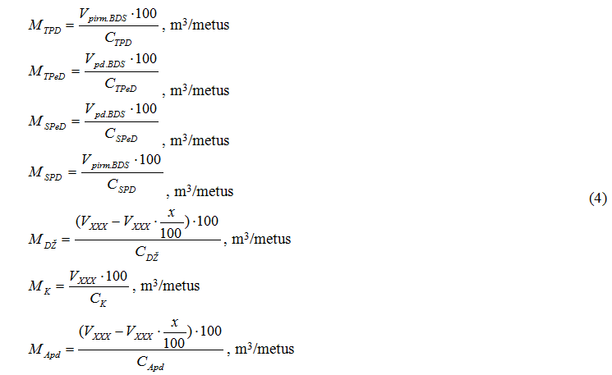
čia:
MTPD, MTPeD, MSPeD, MSPD, MDŽ, MK, MApd – tankinamo pirminio nuotekų dumblo, tankinamo perteklinio nuotekų dumblo, sausinamo perteklinio nuotekų dumblo, sausinamo pirminio nuotekų dumblo, džiovinamo nuotekų dumblo, kompostuojamo nuotekų dumblo, apdoroto nuotekų dumblo kiekiai (bei kitų rūšių nuotekų dumblas – Mxxx);
CTPD, CTPeD, CSPeD, CSPD, CDŽ, CK, CApd – tankinamo pirminio nuotekų dumblo, tankinamo perteklinio nuotekų dumblo, sausinamo perteklinio nuotekų dumblo, sausinamo pirminio nuotekų dumblo, džiovinamo nuotekų dumblo, kompostuojamo nuotekų dumblo, apdoroto nuotekų dumblo sausumas (bei kitų rūšių nuotekų dumblo sausumas procentais – Cxxx). Nuotekų dumblo sausumas nustatomas pagal faktinius duomenis;
x – nuotekų dumblo apdorojimo metu suskaidytų sausų medžiagų dalis, procentais;
Vxxx – pagal atskirus nuotekų užterštumo elementus susidariusio nuotekų dumblo kiekis, tonos/metus;
CApd – apdoroto nuotekų dumblo sausumas, procentais.“
2.8. Pakeisti Aprašo 16.1.2 papunktį ir jį išdėstyti taip:
„16.1.2. sausinamo (tankinamo) nuotekų dumblo transportavimo ir sandėliavimo sąnaudos (Ksand.+transp.BDS) skaičiuojamos pagal formulę:

čia:
Ksand.BDS – nuotekų dumblo sandėliavimo sąnaudos, Eur/metus;
Ktransp.BDS – nuotekų dumblo transportavimo nuo nuotekų valymo įrenginių iki nuotekų dumblo sandėliavimo vietos sąnaudos, Eur/metus.
Sausinamo (tankinamo) nuotekų dumblo sandėliavimo (Ksand.BDS) ir transportavimo (Ktransp.BDS) sąnaudos skaičiuojamos pagal formulę:
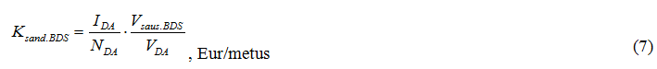

čia:
IDA – pradinė nuotekų dumblo aikštelių vertė, Eur;
NDA – nuotekų dumblo aikštelių nusidėvėjimo normatyvas, metai;
VDA – nuotekų dumblo aikštelės tūris, m3;
Vsaus.BDS – sandėliuojamo ir transportuojamo sausinto nuotekų dumblo kiekis, m3/metus;

čia:
Kkuras – išlaidos kurui, paskirstomos proporcingai pagal Aprašo 14 punktą suskaičiuotą viso nuotekų dumblo kiekį, Eur/metus;
Ktransp – autotransporto priemonių nuomos paslaugos, paskirstomos proporcingai pagal Aprašo 14 punktą suskaičiuotą viso nuotekų dumblo kiekį, Eur/metus;
Kamort – autotransporto priemonių nusidėvėjimo sąnaudos, paskirstomos proporcingai pagal Aprašo 14 punktą suskaičiuotą viso nuotekų dumblo kiekį, Eur/metus;
Keksp+rem – autotransporto priemonių eksploatacinės ir remonto sąnaudos, paskirstomos proporcingai pagal Aprašo 14 punktą suskaičiuotą viso nuotekų dumblo kiekį, Eur/metus;
Kdu – vairuotojų darbo užmokesčio sąnaudos, paskirstomos proporcingai pagal Aprašo 14 punktą suskaičiuotą viso nuotekų dumblo kiekį, Eur/metus;“
2.9. Pakeisti Aprašo 16.4.5 papunktį ir jį išdėstyti taip:
„16.4.5. papildomai pertekliniam nuotekų dumblui (kartu arba atskirai su pirminiu nuotekų dumblu) sausinti mechaninio sausinimo įrenginiuose sunaudojamo flokulianto kiekis per metus (FLC2BDS) skaičiuojamas pagal formulę:

FLC2BDS = (Vpd.BDS + Vpirm.BDS) *DC, kg (18)

čia:
DC – flokulianto dozė mechaninio sausinimo įrenginiuose, kg/t sausos medžiagos;“
2.10. Pakeisti Aprašo 16.5.2.2 papunktį ir jį išdėstyti taip:
„16.5.2.2. elektros energijos kiekis (ETPD, ETPeD, ESPeD, ESPD, EDŽ, EK) skaičiuojamas pagal formules:
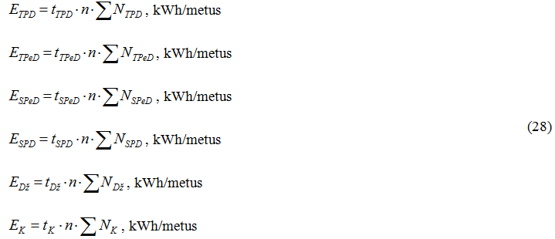
čia:
ETPD, ETPeD, ESPeD, ESPD, EDŽ, EK – elektros energijos kiekis pirminio nuotekų dumblo tankinimo, perteklinio nuotekų dumblo tankinimo, perteklinio nuotekų dumblo sausinimo, pirminio nuotekų dumblo sausinimo, nuotekų dumblo džiovinimo, nuotekų dumblo kompostavimo grandims;
tTPD, tTPeD, tSPeD, tSPD, tDŽ, tK – pirminio nuotekų dumblo tankinimo, perteklinio nuotekų dumblo tankinimo, perteklinio nuotekų dumblo sausinimo, pirminio nuotekų dumblo sausinimo, nuotekų dumblo kompostavimo, džiovinimo grandies darbo laikas, h/metus;
NTPD, NTPeD, NSPeD, NSPD, NDŽ, NK – suminis pirminio nuotekų dumblo tankinimo, perteklinio nuotekų dumblo tankinimo, perteklinio nuotekų dumblo sausinimo, pirminio nuotekų dumblo sausinimo, nuotekų dumblo kompostavimo, džiovinimo grandies įrenginių instaliuotas galingumas, kW;“
2.11. Pakeisti Aprašo 16.5.2.3 papunktį ir jį išdėstyti taip:
„16.5.2.3. visos elektros energijos kiekis dumblui sausinti, tankinti, džiovinti ir kompostuoti (EBDS) skaičiuojamas pagal formulę:

“
2.12. Pakeisti Aprašo 16.6 papunktį ir jį išdėstyti taip:
„16.6. geriamojo (techninio) vandens sąnaudos nuotekų dumblą apdorojant džiovinimo arba kompostavimo technologinėje grandyje (toliau – tolesnis nuotekų dumblo apdorojimas) (GV) skaičiuojamos pagal formulę:
čia:
DGVx – nuotekų dumblo tvarkymo technologinėje grandyje sunaudojamo vandens kiekis, m3, tenkantis 1 t (pagal sausas medžiagas) apdorojamo nuotekų dumblo;
KGV – Tarybos nustatytoji geriamojo vandens tiekimo ir nuotekų tvarkymo paslaugų kaina abonentams, Eur/m3;“
2.13. Pakeisti Aprašo 17.5.2 papunktį ir jį išdėstyti taip:
„17.5.2. elektros energijos kiekis (ETPD, ETPeD, ESPeD, ESPD, EDŽ, EK) skaičiuojamas pagal Aprašo 16.5.2.2 punktą;“
2.14. Pakeisti Aprašo 17.5.3 papunktį ir jį išdėstyti taip:
„17.5.3. visas elektros energijos kiekis nuotekų dumblui sausinti, tankinti, džiovinti, kompostuoti (ESM) skaičiuojamas pagal formulę:

“
2.15. Pakeisti Aprašo 17.5.4 papunktį ir jį išdėstyti taip:
„17.5.4. sąnaudos dėl elektros energijos padidėjimo (KEL.SM) skaičiuojamos pagal formulę:

čia:
TEEK – vidutinė paros elektros energijos kaina (pagal sutartį su elektros tiekėju), Eur/kWh;“
2.16. Pakeisti Aprašo 18.5.1.2 papunktį ir jį išdėstyti taip:
„18.5.1.2. elektros energijos kiekis (ETPD, ETPeD, ESPeD, ESPD, EDŽ, EK) skaičiuojamas pagal Aprašo 16.5.2.2 punktą;“
2.17. Pakeisti Aprašo 18.5.1.3 papunktį ir jį išdėstyti taip:
„18.5.1.3. visas elektros energijos kiekis nuotekų dumblui sausinti, džiovinti, kompostuoti (EN) skaičiuojamas pagal formulę:

“
2.18. Pakeisti Aprašo 18.5.2.5 papunktį ir jį išdėstyti taip:
„18.5.2.5. nitrifikacijai sunaudojamas elektros energijos kiekis (ENITR) skaičiuojamas pagal formulę:

, kWh/metus (67)

čia:
Norapūtės – vienos arba kelių orapūčių bendras instaliuotas galingumas, kW;“
2.19. Pakeisti Aprašo 18.5.2.6 papunktį ir jį išdėstyti taip:
„18.5.2.6. elektros energijos sąnaudos orui tiekti (nitrifikacijos procesui) (KNITR) skaičiuojamos pagal formulę:

čia:
TEEK – vidutinė paros elektros energijos kaina (pagal sutartį su elektros tiekėju), Eur/kWh;“
2.20. Pakeisti Aprašo 19.2.5 papunktį ir jį išdėstyti taip:
„19.2.5. papildomai perteklinio nuotekų dumblo (kartu arba atskirai su pirminiu nuotekų dumblu) sausinimui mechaninio sausinimo įrenginiuose sunaudojamo flokulianto kiekis per metus (FLC2P) skaičiuojamas pagal formulę:

FLC2P = (Vpd.P + Vpirm.P) *DC, kg (77)

čia:
DC – flokulianto dozė mechaninio sausinimo įrenginiuose, kg/t sausos medžiagos;“
2.21. Pakeisti Aprašo 19.3.1.1 papunktį ir jį išdėstyti taip:
„19.3.1.1. papildomai sunaudojamų cheminių medžiagų kiekis (FLCH) per metus skaičiuojamas pagal formulę:
, kg (79)
čia:
DCH – cheminių medžiagų dozė, kg/t sausos medžiagos arba kg/m3;“
2.22. Pakeisti Aprašo 19.7.2 papunktį ir jį išdėstyti taip:
„19.7.2. elektros energijos kiekis (ETPD, ETPeD, ESPeD, ESPD, EDŽ, EK) skaičiuojamas pagal Aprašo 16.5.2.2 punktą;“
2.23. Pakeisti Aprašo 19.7.3 papunktį ir jį išdėstyti taip:
„19.7.3. visas elektros energijos kiekis nuotekų dumblui sausinti, džiovinti, kompostuoti (EP) skaičiuojamas pagal formulę:

“
2.24. Pakeisti Aprašo 19.7.4 papunktį ir jį išdėstyti taip:
„19.7.4. sąnaudos dėl elektros energijos padidėjimo (KEL.P) skaičiuojamos pagal formulę:
čia:
TEEK – vidutinė paros elektros energijos kaina (pagal sutartį su elektros tiekėju), Eur/kWh;“
2.25. Pakeisti Aprašo 22 punktą ir jį išdėstyti taip:
„22. Tarybos veiksmai ar neveikimas įgyvendinant Aprašą gali būti skundžiami Lietuvos Respublikos įstatymų nustatyta tvarka ir sąlygomis.“

Tarybos pirmininkas

